[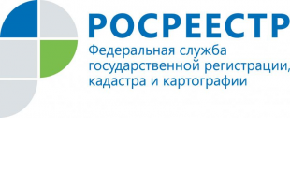](http://www.top68.ru/sites/default/files/article-images/2015/06/24/top68.ru-i-lichno-i-po-pochte-i-po-internetu-mozhno-poluchit-spravku-o-kadastrovoi-stoimosti-57822.jpg)

**Филиал Федеральной кадастровой палаты по ЯО**

(филиал ФГБУ «ФКП Росреестра» по Ярославской области)

**Ярославская кадастровая палата**

**в «ВКонтакте»**

Филиал ФГБУ «ФКП Росреестра» по Ярославской области приглашает граждан, кадастровых инженеров и представителей бизнес-сообщества вступить в официальную группу «ВКонтакте». На официальной странице группы регулярно размещаются актуальные новости в сфере кадастрового учета и регистрации прав на недвижимое имущество, обновляется последняя информация о времени проведения «горячих» телефонных линий, графике семинаров для кадастровых инженеров и других мероприятиях филиала учреждения. Группа создана 06 апреля 2018 года и уже набрала 75 подписчиков. Обращаем ваше внимание, что группа не предназначена для ответов на вопросы в сфере кадастрового учета. За консультацией можно обратиться непосредственно в филиал учреждения. Квалифицированные специалисты предоставят информацию, необходимую для совершения сделок с недвижимостью: помогут определить перечень необходимых документов для конкретной ситуации, грамотно и быстро составят необходимый договор (купля-продажа, дарение, мена, аренда). Получить информацию о порядке оказания услуг можно по телефону 8(4852) 30-74-16, а также в офисе филиала по адресу: Ярославль, ул. Пушкина 14а, каб.16.

Вместе с тем, мы открыты для предложений о том, как сделать работу Кадастровой палаты еще эффективнее, и ждем активности от своих подписчиков в этой области.

Стать участником группы можно по адресу: https://vk.com/club164752260. Присоединяйтесь к нам в социальных сетях и будьте всегда в курсе событий!